横山桥中心小学“真真”少年宫信息奥赛活动掠影
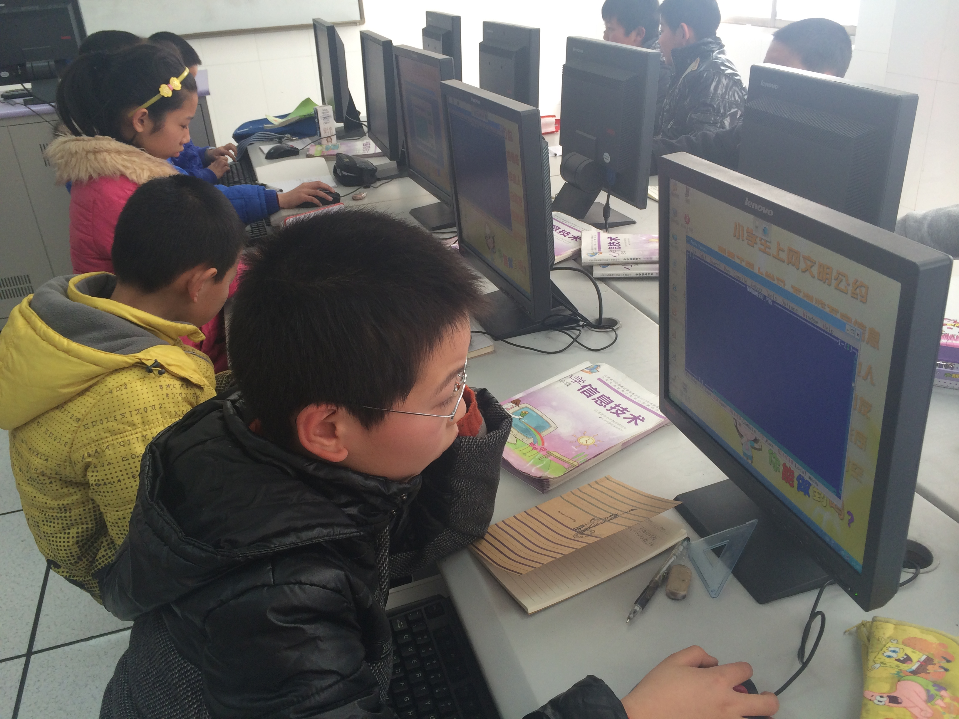
学员们在认真练习。
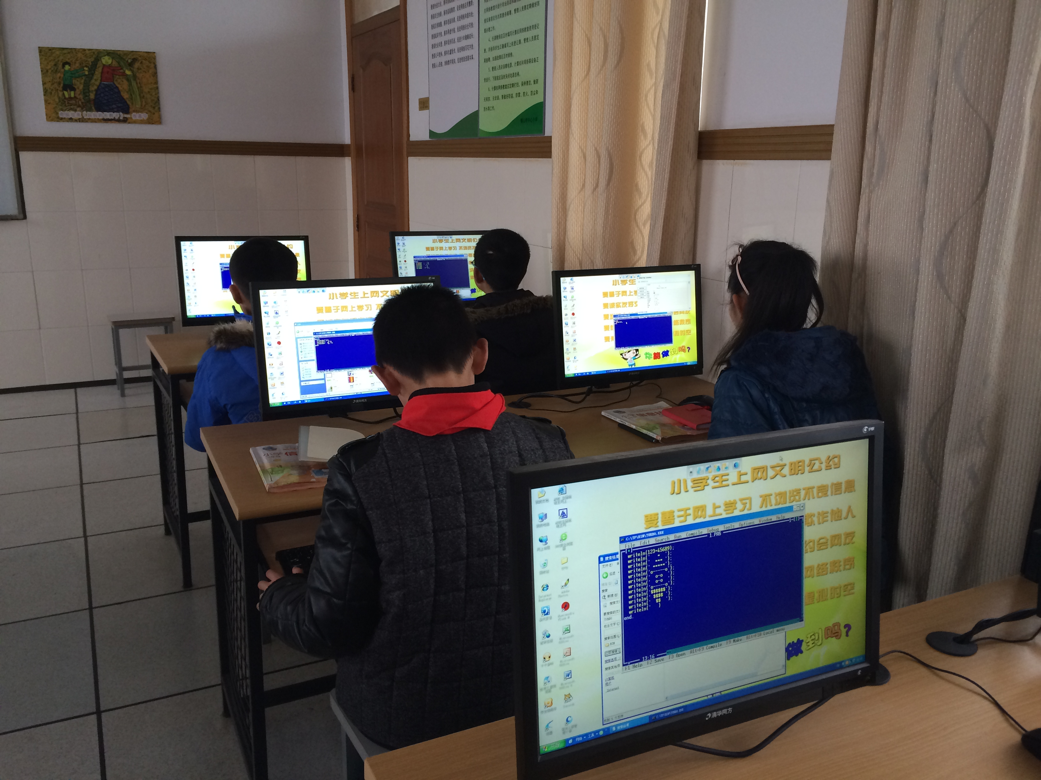

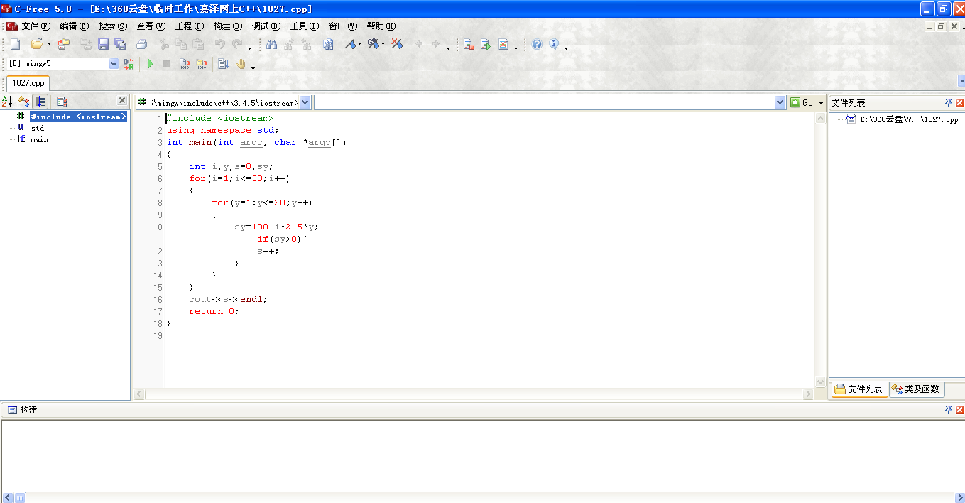
学员们编写的程序。

